Aprendizado Javascript(JS)

1. O que é linguagem de programação Java script?

Javascript é basicamente uma linguagem de programação que vai rodar do lado do cliente, serve para estilização de sites ou para desenvolvimento do próprio.

**Como linkar na sua página o JavaScript Interno e externo:**

.**Método interno**

* Para inserir o java script na pagina você pode inserir na própria página html usando <script>

**Método externo**

* Dentro do <Head> você vai linkar o javascript da seguinte forma <script type=”text/javascript” src=”pasta que voce criou/estilo.js”></script>

* **O Que são funções em javascript:**

O método getElementById() permite obter um elemento do documento a partir de seu atributo ID especificado. É um método importante e muito empregado para obter informações ou manipular um elemento em um documento HTML. É suportado atualmente por todos os navegadores mais comuns.

* **Qual é a diferença de variável ambiente para um variável Local?**

Uma variável é considerada global se ela não estiver contida em nenhuma função. Dessa forma todas as funções poderão usá-la. Por outro lado, uma variável é considerada local se tiver sido criada dentro de uma função. Resumindo: se uma variável não tiver vínculo com nenhuma função, pode ser usada por todas!

# 

# 2.Primeiro Código em Js

* alert(‘cuidado“);

**Variáveis:**

**var - variável**

**let - variavel**

**O que é uma string?**

* **Por definição, strings são sequências de caracteres alfanuméricos (letras, números e/ou símbolos) amplamente usadas em programação. Em Javascript, uma string sempre estará entre aspas.**

Código Utilizando variáveis:

var name=”kaue”;

var idade = “28”;

var idade2 =”10”;

alerta("cuidado");

**Exemplo 2:**

var name =”kaue”;

var idade = “18”;

var idade=-”idade2”;

console.log(“none”);

console.log(idade = idade2);

* **O que é o console?**

**console.log** - serve para basicamente conseguirmos ver a modificação na pagina do Google de inspecionar códigos.

**Array introdução:**

**Exemplos:**

* Lista de frutas;

varlista=["maça","pera","laranja"];

lista*.push*("uva");

console*.log*(lista);

* O que e a tag push?

O método **push** adiciona valores a um array. Esse método é intencionalmente genérico. Podendo ser utilizado por call() ou apply() em objetos que implementam arrays. O método **push** depende da propriedade length para determinar onde começar a inserir os valores.

///////////////////////////////////////////////////////////////////////////////////////////////////////////////////////////////////

* Tag **Reverse())** objetivo principal inverter a ordem do código,Por exemplo do final para o começo.

**código:**

var lista = ["maça", "pera", "laranja"];

lista.push("uva");

console.log(lista.reverse());

**No console:**

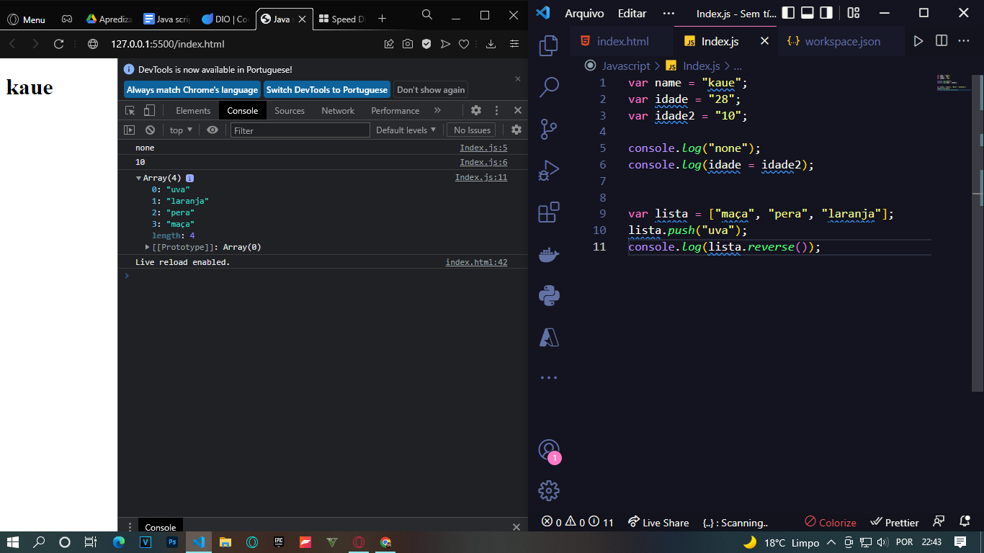

///////////////////////////////////////////////////////////////////////////////////////////////////////////////////////////////////////

* Tag **toString**:

Serve para imprimir o primeiro elemento da string.

**código:**

**varlista=["maça","pera","laranja"];**

**lista*.push*("uva");**

**console*.log*(lista[0]);**

**console*.log*(lista*.toString*()[0]);**

**No console:**

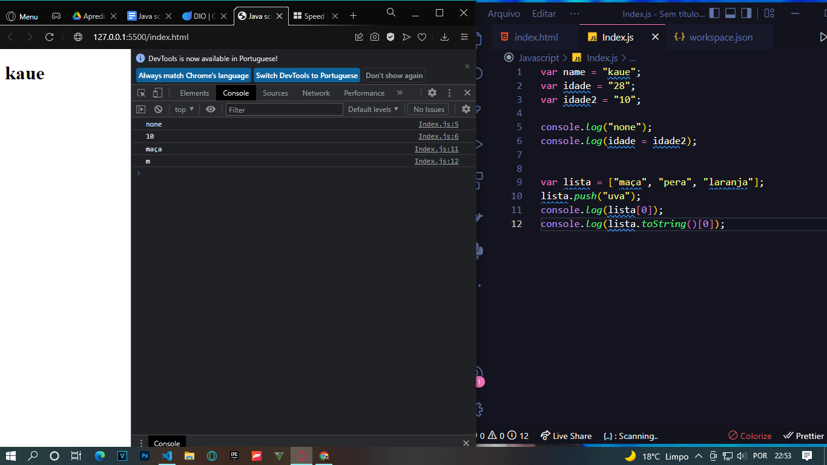

///////////////////////////////////////////////////////////////////////////////////////////////////////////////////////////////////////////////////

3.O que e If e else?

* **Pra que serve o if ?**

**A estrutura condicional if permite ao JavaScript executar um trecho de código somente se uma determinada condição for verdadeira.**

* **Pra que serve o else?**

**A condicional if é uma estrutura condicional que executa a afirmação, dentro do bloco, se determinada condição for verdadeira. Se for falsa, executa as afirmações dentro de else.**

**///////////////////////////////////////////////////////////////////////////////////////////////////////////////////////////////**

Ambas condições trabalham juntas e dependem uma das outras já que se você não conseguir localizar o if não conseguira rodar else na sua pagina ja que não vai ter uma função pré-definida para tal afirmação.

**Exemplo na prática:**

**código:**

var idade = prompt("qual e sua idade");

if (idade > 18) {

alert("maior de idade");

} else {

alert("menor de idade");

};

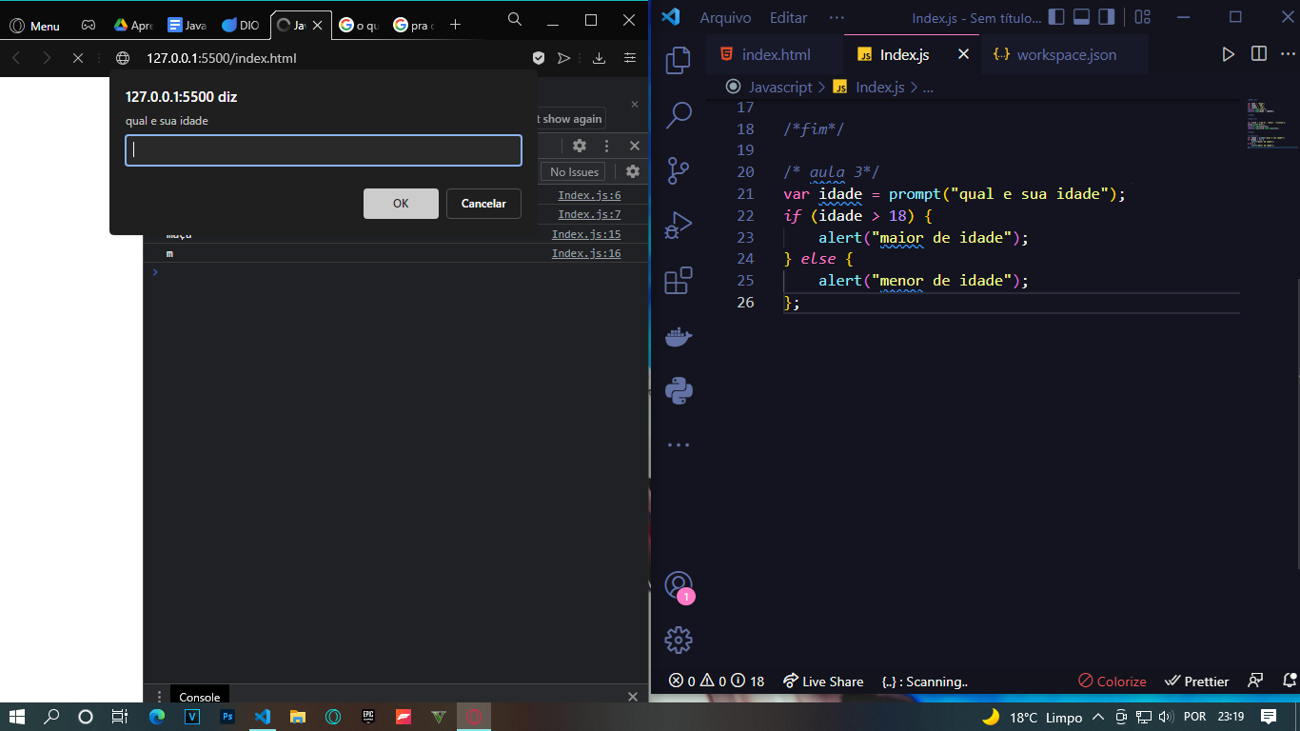

4.Desenvolvendo página web com javascript:

function *soma*(n1, n2) {

*return* n1 + n2;

}

function *setreplace*(frase, none, novo_nome) {

*return* frase*.replace*(none, novo_nome)

}

alert(*soma*(5, 10));

alert(*setreplace*("vai japao", "japao", "brasil"));

**O que function?**

Function,é basicamente uma função que executa uma tarefa ou calcula um valor.

**Qual é a função de Return?**

Return e responsável por finalizar uma função é especificar os valores que devem ser retornados.

//////////////////////////////////////////////////////////////////////////////////////////////////////////////////////////////

**Código de validação:**

**/\**validar*\*/**

**varvalidar=0;**

**function *validaldade*(idade) {**

***if* (idade *>=* 18) {**

**validar = true**

**} *else* {**

**validar = false**

**}**

***return* validar;**

**}**

**varidade=prompt("qual sua idade");**

***validaldade*(idade);**

**console*.log*(validar);**

**Tag validaldade: Responsável por validade determinada função dada a ela seja idade ou nome.**

**Clicando um botão com interação ao javascript:**

**Parte 1 HTML:**

**<!DOCTYPE *html*>**

**<html *lang*="pt-br">**

**<head>**

**<meta *charset*="UTF-8">**

**<meta *http-equiv*="X-UA-Compatible" *content*="IE=edge">**

**<meta *name*="viewport" *content*="width=device-width, initial-scale=1.0">**

**<title>Java script</title>**

**<script *type*="text/javascript" *src*="Index.js"></script>**

**</head>**

**<body>**

**<h1>kaue</h1>**

**<button *type*="button" *onclick*="*clicou*()">Clique no Botão</button>**

**<h3 *id*="agradecimento">obrigado por clicar</h3>**

**</body>**

**</html>**

**Parte 2 Java script:**

**function *clicou*() {**

**document*.getElementById*("agradecimento");**

**console*.log*(document*.getElementById*("agradecimento")*.*innerHTML = "Obrigado por clicar");**

**}**

**Tag document.getElementbyid:**

O método getElementById() permite obter um elemento do documento a partir de seu atributo ID especificado. É um método importante e muito empregado para obter informações ou manipular um elemento em um documento HTML. É suportado atualmente por todos os navegadores mais comuns.

**Tag inner.html:**

Permite que você insira textos dentro do javascript,como se fosse A tag H1 do html.

Função 2 :

**Parte 2 HTML:**

<body>

<h1>kaue</h1>

<button *type*="button" *onclick*="*clicou*()">Clique no Botão</button>

<P *id*="agradecimento" *onclick*="*Redirecionar*()">obrigado por clicar"</P>

</body>

**Parte 2 Javascript:**

**/*funçao 2*/**

**function redirecionar() {**

**window.open("https://www.google.com/url?sa=t&rct=j&q=&esrc=s&source=web&cd=&cad=rja&uact=8&ved=2ahUKEwjehOrLr6L3AhWBjJUCHSCWAzQQFnoECAQQAQ&url=https%3A%2F%2Fdeveloper.mozilla.org%2Fpt-BR%2Fdocs%2FWeb%2FJavaScript%2FReference%2FStatements%2Fwhile&usg=AOvVaw1xpMJtIYsoYT4ICLbI3Cc4");**

**}**

**///////////////////////////////////////////////////////////////////////////////////////////////**

**Tags Javascript:**

**Tag window.open():** A função window. open() cria uma janela secundária do navegador. Podemos especificar o URL do site necessário na função. Também nos permite controlar certos recursos da janela recém-criada usando parâmetros como height , width , scrollbars e muito mais.

**Tag window.location:**window. location é um objeto que contém todas as informações sobre o local atual do documento (host, href, port, protocol, etc.), ou seja é um objeto completo e pode usar para operar de várias formas com cada informação individual. Documentação.

**Tags html:**

**Tag onmousemove:**Traduzido do inglês-Na computação, um mouseover, passar o mouse ou caixa flutuante é um elemento de controle gráfico que é ativado quando o usuário move ou passa o ponteiro sobre uma área de gatilho, geralmente com um mouse, mas também possível com uma caneta digital.

**Tag onclick:**O evento onclick executa determinada funcionalidade quando um botão é clicado. Isso pode ocorrer quando um usuário envia um formulário, quando você altera determinado conteúdo na página da web e assim por diante. Você coloca a função em JavaScript que você quer executar dentro da tag de abertura do botão.